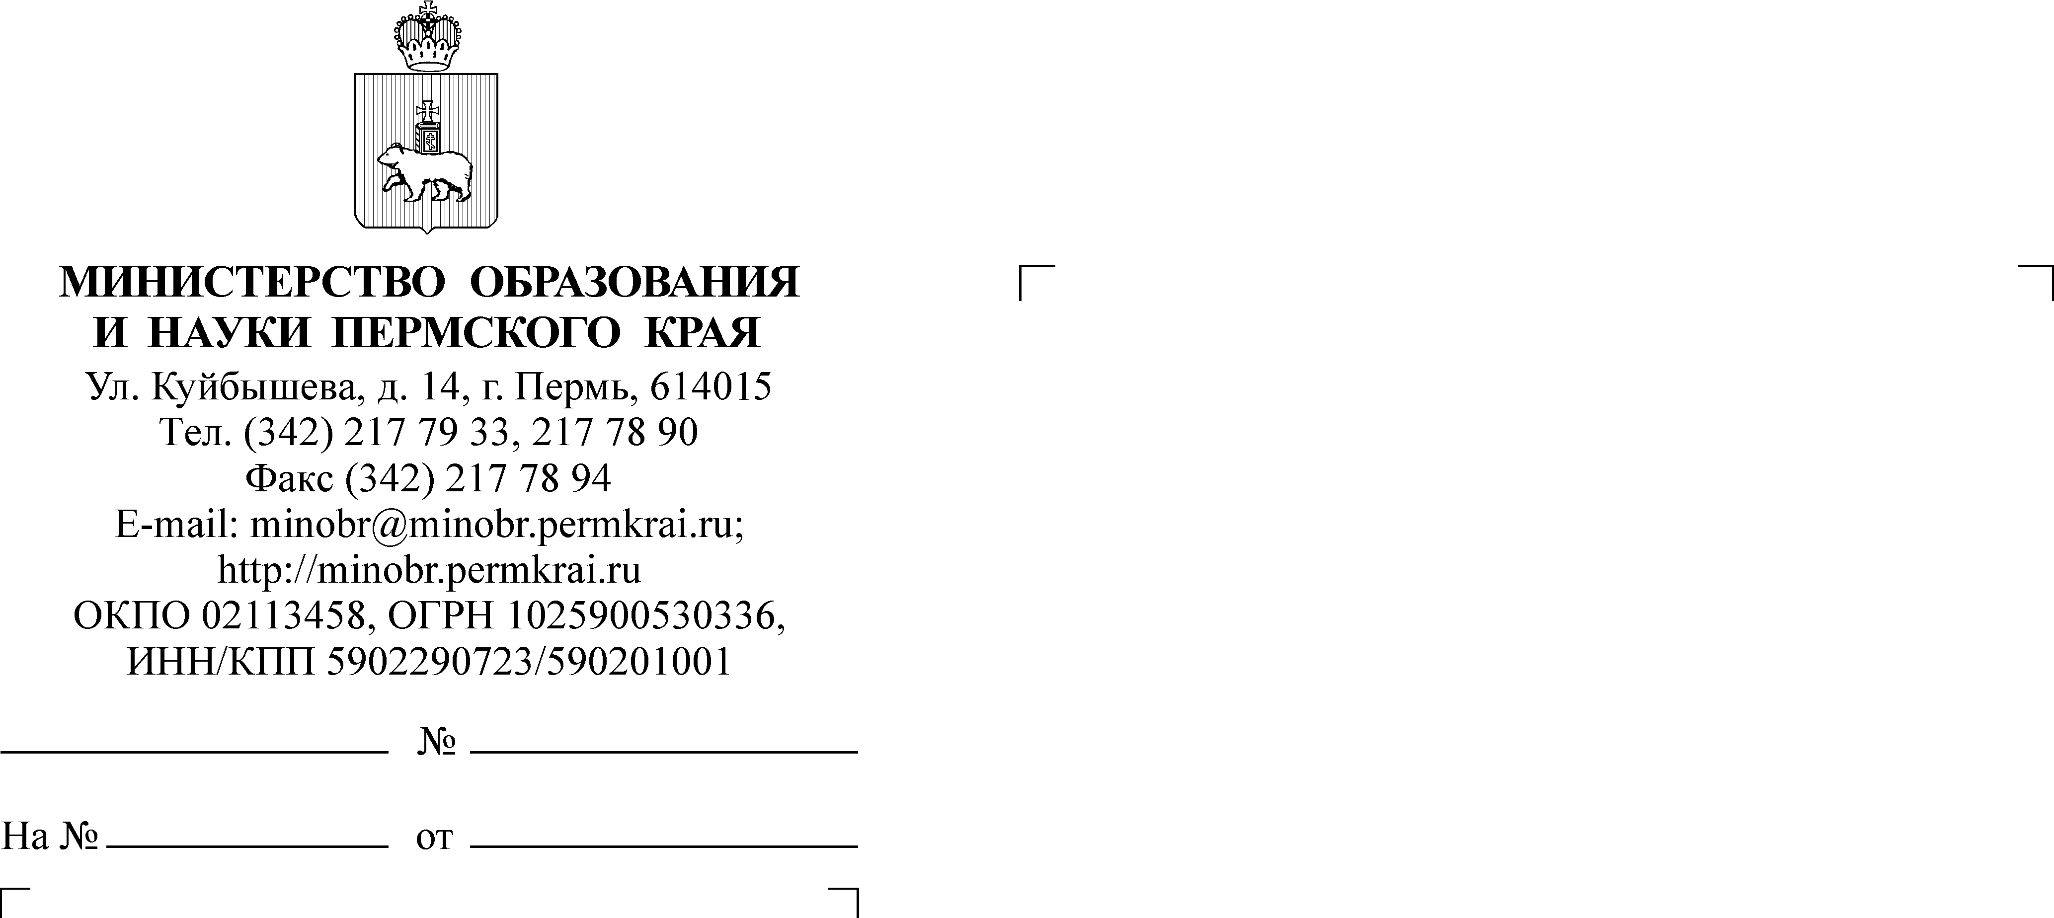

Руководителям исполнительно-распорядительных органов муниципальных образований Пермского края, осуществляющих муниципальное управление в сфере образования  
(по списку)

Руководителям краевых общеобразовательных организаций   
(по списку)

Руководителям профессиональных образовательных организаций Пермского края

Педагогическим работникам, ответственным за реализацию проекта «Школа – территория здоровья»   
в общеобразовательных организациях   
в 2024/2025 учебном году

(по списку)

О проведении тематических недель по профилактике заболеваний и поддержке ЗОЖ

Уважаемые коллеги!

Министерство образования и науки Пермского края направляет письма государственного бюджетного учреждения здравоохранения Пермского края «Центр общественного здоровья и медицинской профилактики»  
от 26 декабря 2024 г. № 34/11-01-2024-511 и от 10 января 2024 г.  
№ 34/11-01-2024-511 и просит рассмотреть информационно-просветительские материалы по профилактике заболеваний и поддержке здорового образа жизни, организовать информирование педагогических работников, обучающихся  
и их родителей (законных представителей), разместить на официальных сайтах и в сообществах образовательных организаций в социальных сетях.

Приложение: на 65 л. в 1 экз.

Заместитель министра Н.Е. Зверева

Гиляева Лейла Асхатовна

(342) 211 70 24

Приложение  
к письму Министерства  
образования и науки

Пермского края

от________№_________

**ИНФОРМАЦИОННО-ПРОСВЕТИТЕЛЬСКИЕ МАТЕРИАЛЫ**

**по профилактике заболеваний и поддержке здорового образа жизни**

Региональные тематические недели:

«Неделя продвижения активного образа жизни» с 6 по 12 января 2025 г.;

«Неделя популяризации подсчета калорий» с 13 по 19 января 2025 г.;

«Неделя профилактики неинфекционных заболеваний» с 20 по 26 января 2025 г.;

«Неделя профилактики употребления наркотических средств» с 27 января по 2 февраля 2025 г.;

«Неделя профилактики онкологических заболеваний (в честь Всемирного дня борьбы против рака 4 февраля)» с 3 по 9 февраля 2025 г.;

«Неделя осведомленности о заболеваниях сердца (в честь Международного дня осведомленности о пороках сердца 14 февраля)»  
с 10 по 16 февраля 2025 г.;

«Неделя сохранения мужского здоровья» с 17 по 23 февраля 2025 г.;

«Неделя поддержания и укрепления иммунитета (в честь Всемирного дня иммунитета 1 марта)» с 24 февраля по 2 марта 2025 г.;

«Неделя ответственного отношения к репродуктивному здоровью  
и здоровой беременности» с 3 по 9 марта 2025 г.;

«Неделя по борьбе с заражением и распространением хронического вирусного гепатита С» с 10 по 16 марта 2025 г.;

«Неделя ответственного отношения к здоровью полости рта (в честь Всемирного дня здоровья ротовой полости 20 марта)» с 17 по 23 марта 2025 г.;

«Неделя профилактики инфекционных заболеваний (в честь Всемирного дня борьбы против туберкулеза)» с 24 по 30 марта 2025 г.;

«Неделя здоровья матери и ребенка в честь Дня неонатолога 5 апреля)»  
с 31 марта по 6 апреля 2025 г.;

«Неделя продвижения здорового образа жизни (в честь Всемирного дня здоровья 7 апреля)» с 7 по 13 апреля 2025 г.;

«Неделя популяризации донорства крови и костного мозга (в честь Дня донора в России 20 апреля)» с 14 по 20 апреля 2025 г.

Ссылки для скачивания информационно-профилактических материалов:

<https://cloud.mail.ru/public/kU9x/uZxEDB85n>

<https://cloud.mail.ru/public/Xr1p/PK846y7zs>

<https://cloud.mail.ru/public/kwXE/nQjWgcFWj>

<https://cloud.mail.ru/public/isYd/RknbLjb6n>

<https://cloud.mail.ru/public/1QXW/prxfZ36a9>

<https://cloud.mail.ru/public/91LE/JRQwJfCRq>

<https://cloud.mail.ru/public/r5sq/YaEbg6xRZ>

<https://cloud.mail.ru/public/zTPV/HTzsmuGC7>

<https://cloud.mail.ru/public/PkNU/8QCzM3Zds>

<https://cloud.mail.ru/public/qaQG/yQdCVavNS>

<https://cloud.mail.ru/public/X61e/PgrFSEyas>

<https://cloud.mail.ru/public/cejX/JhfxKbDf6>

<https://cloud.mail.ru/public/45bv/eWeXxNa2n>

<https://cloud.mail.ru/public/VkGg/xpZZfpHkS>

<https://cloud.mail.ru/public/dmSv/evBSsyAbj> .

Дополнительно сообщаю, что ссылки на информационные  
материалы доступны на официальном сайте ГБУЗ ПК «ЦОЗМП» <https://budzdorovperm.ru/employees/normativnye-dokumenty/regionalnyy-plan/>.